|  |  |  |  |
| --- | --- | --- | --- |
| **COLEGIO PSICOPEDAGÓGICO EL ARTE DEL SABER**  **GUÍA VIRTUAL NOTA ESCOLAR** | | | |
| **ASIGNATURA: SOCIALES**  **SEMANA 26** | **GRADO:**  **CUARTO** | **PERIODO: III** | **FECHA: ENTREGA**  **AGOSTO 6 DE 2020** |

**AFRODESCENDIENTE**

Una persona afrodescendiente es aquella de origen africano que vive en las Américas y en todas zonas de la diáspora africana por consecuencia de la esclavitud. Este término ha estado sujeto a localismos, como afromexicanos, afropanameño, afroperuano, entre otros

. 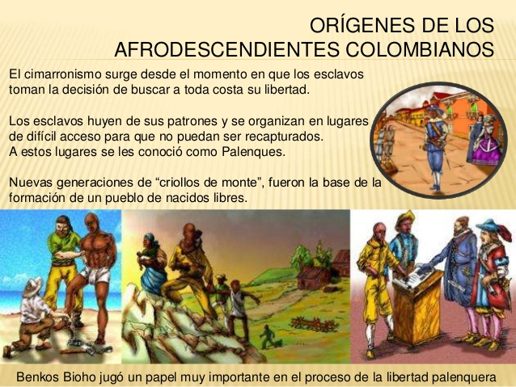

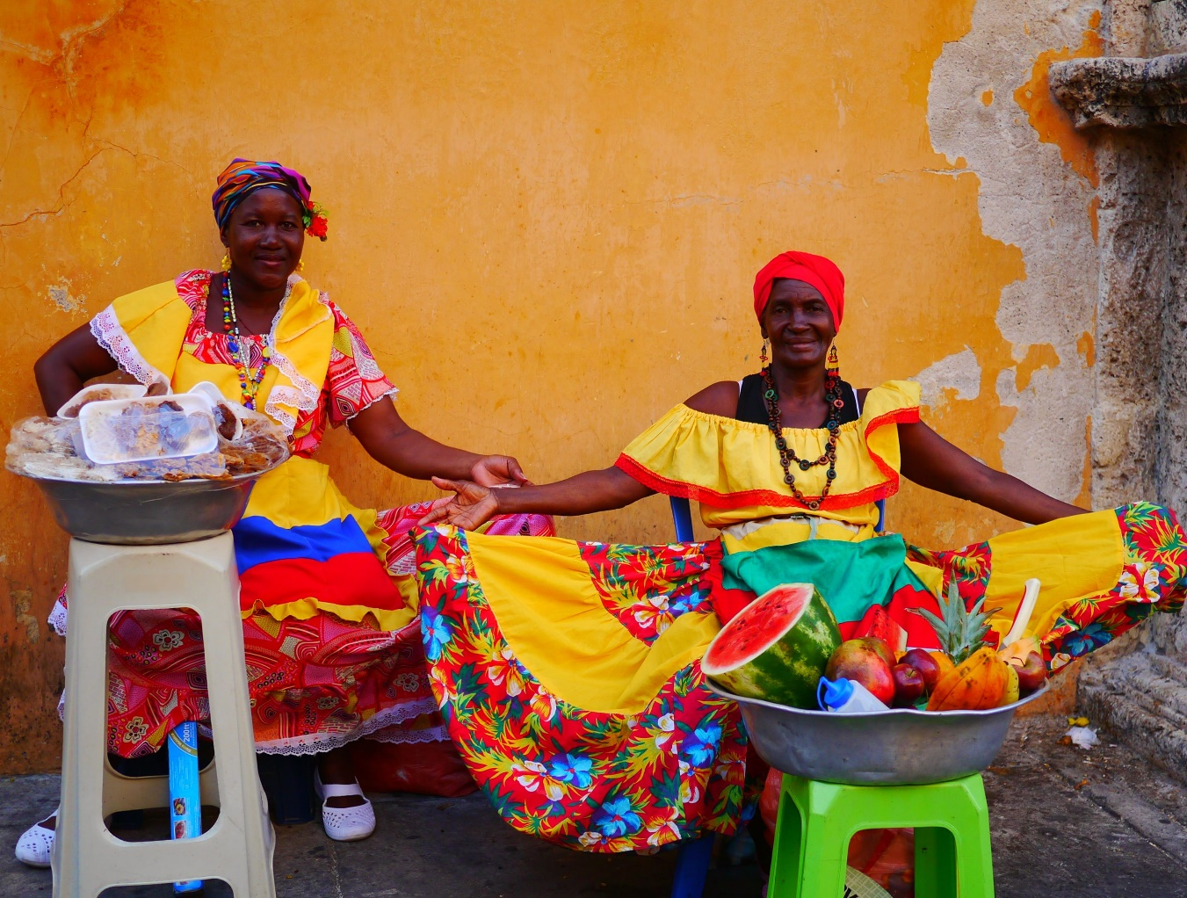

**ACTIVIDAD**

**1.** Escribir en el cuaderno el concepto de afrodescendientes y los orígenes de los afrodescendientes colombianos.

**2.** No olvidar preparar la exposición en PowerPoint sobre cualquier tema que hable de los afrodescendientes como su vida, quienes los apoyan, su cultura, su idioma entre otras, para el **próximo martes 4 de agosto.**

**3.** Para la próxima clase de vídeo llamada trabajaremos nuestro Himno de Colombia y el de Bogotá. **Por favor practicarlo.**

**4.** Ingresar a la vídeo llamada.

**5.**  Mirar las explicaciones del vídeo institucional.

'Siempre hay un momento en la infancia cuando la puerta se abre y deja entrar al futuro' (Graham Greene).



**Para tener en cuenta, no es necesario que los escribas.**

1. Mapa de Colombia.
2. Mapa político de Colombia.
3. Mapa ubicando los mares de Colombia.
4. Los límites de Colombia.
5. Estrecho de Bering.
6. Mapa de Sur América.
7. Mapa de Amazonas.
8. Mapa de las cordilleras de Colombia
9. Agricultura de Colombia.
10. Mapa de Colombia los climas.
11. Los 6 mapas de las regiones naturales de Colombia**.**